1. **Charakterizujte taxonomické členenie, konkrétnych zástupcov húb.**
2. **Opíšte spôsob rozmnožovania kvasiniek.**
3. **Čo majú huby spoločné s ríšou živočíchov?**
4. **Popíšte stavbu plodnice bazídiovej huby.**
5. Podľa obrázka objasnite typy, vznik a význam zárodočných vrstiev. Opíšte vývinové odlišnosti medzi prvoústovcami a druhoústovcami. Doplňte tabuľku:

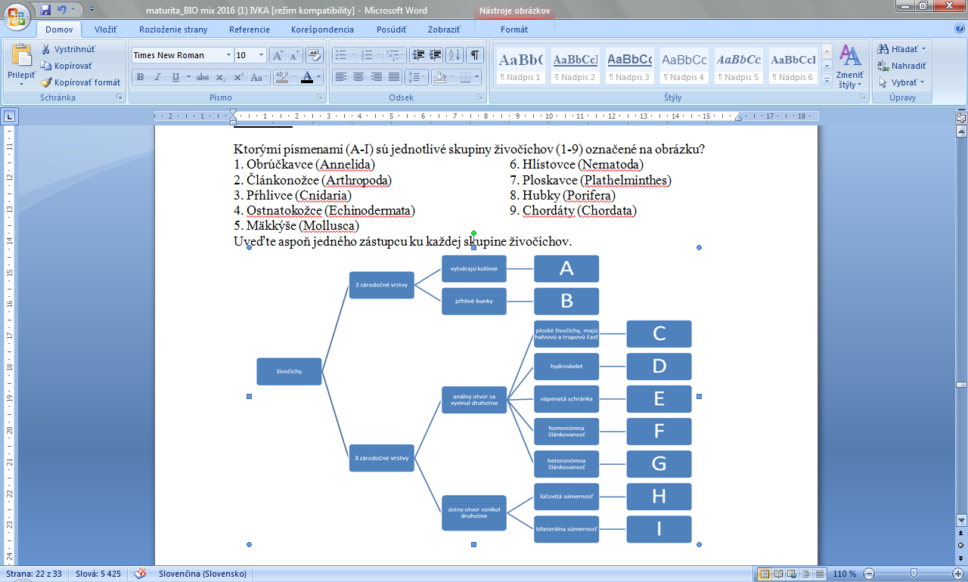

Riešenie: Tabuľka: A-8 Hubky, B-3- Pŕhlivce, C-7-Ploskavce, D-6-Hlístovce,E-5-Mäkkýše, F- 1-Obrúčkavce, G-2-Článkonožce, H-4-Ostnatokožce, I- 9 - Chordáty

Zárodočné vrstvy+prvoústovce/druhoústovce

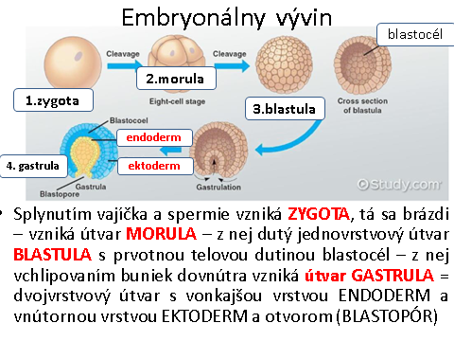

1. Uvedených zástupcov morského ekosystému určte a zatrieďte do systému.
2. Vysvetlite a opíšte, ktoré fyzikálne a chemické vlastnosti vody sú dôležité pre existenciu života vo vode? Uveďte príklady obojživelníkov, opíšte ich spôsob života a význam z hľadiska druhovej ochrany. Ktoré organizmy označujeme pojmom Anamnia a Amniota?
3. Vašou úlohou je nájsť zo stredu bludiska štyri cesty, ktorými možno bludisko opustiť. Každá cesta predstavuje práve päť na seba logicky nadväzujúcich krokov, pričom posledný krok musí skončiť na okraji bludiska. Každá cesta musí začínať v poli číslo 13.

Nájdite cesty.

Zaraďte cesty k jednotlivým sústavám orgánov.

Ktorá z týchto ciest informuje o zmene vo vonkajšom prostredí. Ako by ste z hľadiska NS nazvali túto cestu. Jednotlivé kroky na ceste všeobecne pomenujte.

1. Podľa obrazového materiálu určte druhy ohrozených a chránených vtákov a cicavcov a analyzujte príčiny ich ohrozenia.
2. Vysvetlite základný rozdiel medzi nepohlavným a pohlavným rozmnožovaním. Definujte pojmy - gaméty, zygota, izogamia, anizogamia, hermafroditizmus, gonochorizmus, sexuálny dimorfizmus, partenogenéza.
3. Zatrieďte do systému pásomnicu venčekovú, svalovca špirálovitého, motolicu pečeňovú a hlístu detskú. Charakterizujte ochorenia spôsobené týmito parazitmi. Ide o ektoparazity alebo endoparazity? Stručne objasnite pojmy: schizocél, pseudocél, celóm, hydroskelet.

Porovnajte hlavné znaky a stavbu tela drsnokožcov a rýb. Analyzujte význam týchto skupín v ekosystéme a pre človeka Uveďte konkrétne príklady najvýznamnejších zástupcov.

Porovnajte kmeň obrúčkavce a článkonožce z hľadiska stavby tela a spôsobu života, Uveďte ich typických zástupcov a význam pre človeka a prírodu. Stručne charakterizujte pojmy: trochofóra, hirudín, hermafroditizmus, cefalothorax, kliešťová, encefalitída, chitín,.mimikri,

Pokúste sa opísať rozdiel medzi užovkou obojkovou a vretenicou severnou a  medzi zajacom poľným a králikom divým.

Na konkrétnych príkladoch sa pokúste analyzovať význam hmyzu. Určte predložené druhy hmyzu.

Určte predložené druhy rýb a plazov. CHÝBA....FÓLIA

Charakterizujte a porovnajte triedu plazy a vtáky z hľadiska stavby tela a spôsobu života. Uveďte ich význam a konkrétnych zástupcov. Koľko druhov hadov žije na Slovensku? Čo je hniezdový parazitizmus, koho nazývame doktor hôr a čo je syrinx? Ktoré vtáky sú veľmi dôležité v biologickej regulácii proti hlodavcom?